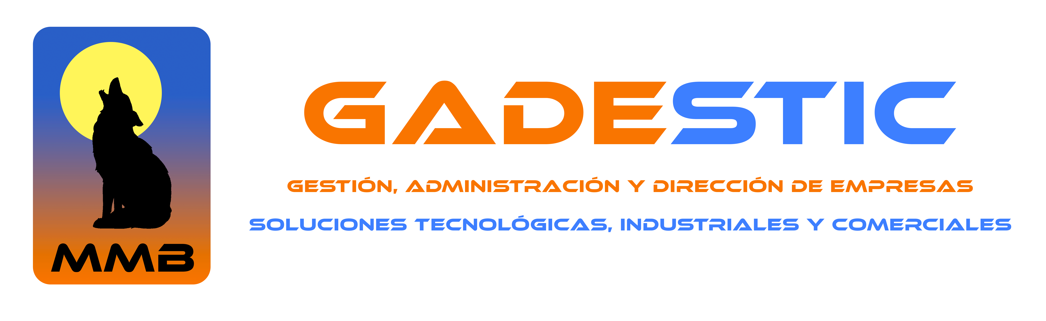



|  |  |
| --- | --- |
|  | **V- ENCUENTRO EMPRESARIAL HISPANO-MARROQUÍ DEL SECTOR DE AUTOMOCION**  **Tánger, 29 y 30 de Octubre 2.013**  **Hotel Husa Solazur** |

DOSSIER INFORMATIVO

ORGANIZACIÓN: MMB GADESTIC, S.L.

LUGAR: HOTEL HUSA SOLAZUR TÁNGER

FECHAS. 29-30 OCTUBRE 2013

PARTICIPANTES:

INSYTE

NAGAMOHR

TÉCNICA DEL DECOLETAJE, S.L.

MECANIZADOS COAFIME

TALLERES RICARDO GARCIA, S.L.

MMB GADESTIC, S.L.

SOPORTE COLABORADOR: EDGAR CAYUELAS. REPRESENTANTE DE TECNIDE EN MARRUECOS

Madrid, 05-11-13

1.- INTRODUCCIÓN.

Durante los días 29 y 30 de Octubre se celebró en la ciudad marroquí de Tánger el V encuentro empresarial hispano marroquí del sector de automoción.

ESPACIO SUBCONMEETING asistió a dicho encuentro dentro de política de asistencia a ferias y encuentros B2B, representando a las empresas citadas en la parte superior.

Como resumen se puede hacer constar que en líneas generales el encuentro fue bueno. Teníamos programadas 8 visitas que luego fueron 11, al fallar alguna de las programadas pero al conseguir alguna de carácter institucional e incluir alguna entre los participantes españoles en el encuentro.

A modo de resumen os indicaré que la mayoría de empresas estaban dentro del sector servicios, luego el sector metal mecánico, siguiendo con los de inyección de plásticos y cableados.

Cabe citar como muy interesante la reunión que tuvimos con el Sr Nadir de Aeroauto Maroc, con la perspectiva de un establecimiento en Marruecos a unos costes realmente contenidos.

Aunque no es nuestro tema directamente os lo cuento por si consideráis interesante el dato, se está reclamando a un nivel muy alto la necesidad de actividades de formación, sobre todo a nivel de aspectos industriales, Calidad, Formación, etc

El seguimiento de esta participación se realizará tanto por parte de Gadestic como de Edgar.

En mi opinión y quizá más esta vez que ninguna, la impresión que me llevo es que ahora más que nunca Marruecos es una opción de futuro. Hay que trabajarla mucho, no es fácil de entrar, pero cuando se está dentro todo es bastante más fácil.

MUCHÍSIMAS GRACIAS DE PARTE DE TODO EL EQUIPO DE:

